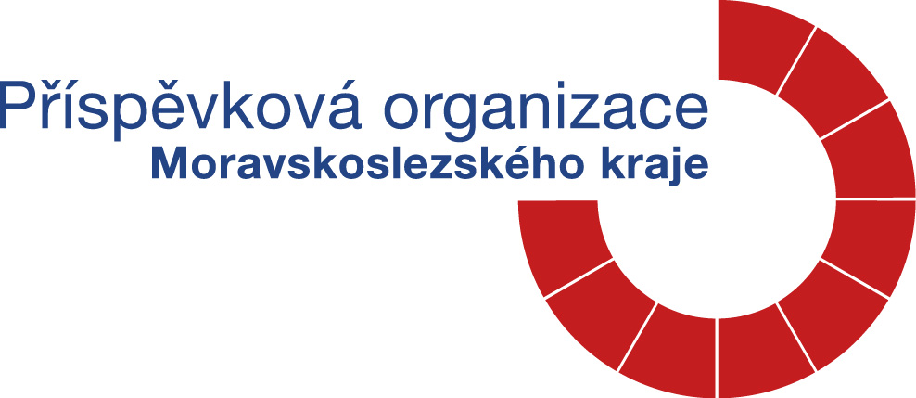
SMLOUVA O DÍLO
uzavřené ve smyslu ust. § 2586 a násl. zák. č. 89/2012 Sb., občanského zákoníku

I.
Smluvní strany

SLEZSKÉ DIVADLO OPAVA
se sídlem: Horní Náměstí 13, 746 69, Opava
zastoupený ředitel MgA. xxxxxx xxxxxx
IČ: 00100552
DIČ: neplátce DPH
Kontaktní osoby: xxxxxx xxxxxxx – xxxxxxxxxx

Obecná adresa veřejného zadavatele: www.divadlo-opava.cz
dále jako „objednatel“

a

Bc. Jan Vícha
Adresa: Žerotínova 284/7, Opava 747 07
IČ : 02642140
DIČ: xxxxxxxxxxx
Kontakt: xxxxxxxxxx, xxxxxxxxx
Bankovní spojení: xxxxxxxxxxx
Číslo účtu: xxxxxxxxxxx

Osoba oprávněna k uzavírání smluv: Bc. Jan Vícha
dále jako „zhotovitel“

II.
Základní ustanovení

- Tato smlouva je uzavřena dle § 2586 a násl. zákona č. 89/2012 Sb., občanský zákoník, ve znění pozdějších předpisů (dále jen „občanský zákoník“); práva a povinnosti stran touto smlouvou neupravená se řídí příslušnými ustanoveními občanského zákoníku.
- Smluvní strany prohlašují, že údaje uvedené v čl. I této smlouvy jsou v souladu se skutečností v době uzavření smlouvy. Smluvní strany se zavazují, že změny dotčených údajů oznámí bez prodlení písemně druhé smluvní straně. V případě změny účtu zhotovitele je zhotovitel povinen rovněž doložit vlastnictví k novému účtu, a to kopií příslušné smlouvy nebo potvrzením peněžního ústavu. Při změně identifikačních údajů smluvních stran včetně změny účtu není nutné uzavírat ke smlouvě dodatek.
- Smluvní strany prohlašují, že osoby podepisující tuto smlouvu jsou k tomuto jednání oprávněny.
- Zhotovitel potvrzuje, že se detailně seznámil s rozsahem a povahou díla, že jsou mu známy veškeré technické, kvalitativní a jiné podmínky nezbytné k realizaci díla.

III.
Předmět smlouvy

- Zhotovitel se zavazuje provést pro objednatele na svůj náklad a nebezpečí za podmínek dle této smlouvy akci: Rek. WC+Kuchyň + nátěrové práce vnitřních prvků z 6.12.– viz položkový rozpočet z 6.12.2022.
- Objednatel se zavazuje dokončené dílo bez jakýchkoliv vad a nedodělků převzít a zaplatit za ně zhotoviteli za dohodnutých podmínek cenu dle čl. V této smlouvy.
- Případné změny a doplňky, které vzniknou během realizace díla, a které nejsou obsaženy v této smlouvě, se budou řešit formou víceprací a budou účtovány nad rámec této smlouvy. Podkladem pro fakturaci eventuálních víceprací jsou podrobné záznamy v montážním deníku nebo ve změnových listech s uvedením počtu hodin a způsobu ocenění. Tyto záznamy musí být odsouhlaseny objednatelem předem.
- Změny a doplňky z ceny smlouvy ve výkonech i v dodávkách pro jednotlivý případ musí být řešeny formou číslovaných dodatků, které musí být podepsány oprávněnými zástupci obou stran.
- Smluvní strany prohlašují, že předmět plnění podle této smlouvy není plněním nemožným a že smlouvu uzavírají po pečlivém zvážení všech možných důsledků. Zhotovitel prohlašuje, že prozkoumal místní podmínky na staveništi a že práce mohou být dokončeny způsobem a v termínech stanovených touto smlouvou.

IV.
Termín plnění

- Dílo se zavazuje zhotovitel předat objednateli v termínu od podepsání smlouvy a převzetí staveniště zhotovitelem do 15.1.2023 (dle vhodných dostupnosti všech materiálu a připravenosti stavby-elektro práce+stolařské práce).
- Pro zhotovení díla a plnění stanovených termínů je vždy závazná tato smlouva.

V.
Cena za dílo

- Cena za dílo je sjednána dohodou mezi smluvními stranami a je vytvořena v rámci cenové nabídky a činí: 136.141,00 Kč bez DPH s 21 % a konečná cena s DPH je 164.731 Kč. Tato cena je určena rozsahem prací a dodávek dle položkového rozpočtu ze dne 6.12.2022.
- Položkové rozpočty jsou nedílnou přílohou této smlouvy č. 1.
- Součástí sjednané ceny jsou veškeré práce a dodávky, poplatky, náklady zhotovitele nutné pro vybudování, provoz a demontáž zařízení staveniště a jiné náklady nezbytné pro řádné a úplné provedení díla.
- Cena za dílo uvedená v odst. 1 tohoto článku je cenou nejvýše přípustnou a nelze ji překročit. Cenu díla bude možné měnit pouze:
- nebude-li některá část díla v důsledku sjednaných méněprací provedena, bude cena za dílo snížena, a to odečtením veškerých nákladů na provedení těch částí díla, které v rámci méněprací nebudou provedeny. Náklady na méněpráce budou odečteny ve výši součtu veškerých odpovídajících položek a nákladů neprovedených dle soupisu prací, dodávek a služeb, který je součástí nabídky zhotovitele podané na předmět plnění v rámci zadávacího řízení (dále jen „soupis prací“),
- přičtením veškerých nákladů na provedení těch částí díla, které objednatel nařídil formou víceprací provádět nad rámec množství nebo kvality uvedené v projektové dokumentaci nebo soupisu prací. Náklady na vícepráce budou účtovány podle odpovídajících jednotkových cen položek a nákladů dle položkového rozpočtu z 6.12. 2022 (Zhotovitel upozorňuje na možnost víceprací při nátěrech, kdy jednoznačně nešlo určit rozsah realizovaných nátěrů).

VI.
Platební podmínky

- Podkladem pro úhradu smluvní ceny díla je vyúčtování nazvané faktura (dále jen „faktura“), která bude mít náležitosti daňového dokladu dle zákona č. 235/2004 Sb. o DPH, ve znění pozdějších předpisů.
- Zhotovitel vystaví na každé měsíční zdanitelné plnění fakturu, jejíž nedílnou součástí bude soupis provedených prací odsouhlasený objednatelem.
- Vícepráce budou fakturovány na základě písemného odsouhlasení jejich objemu a kvality objednatelem.
- Daňový doklad bude objednatelem uhrazen řádně a včas, bude-li v termínu splatnosti částka připsána na účet zhotovitele. Splatnost se stanovuje na 30 dnů ode dne odeslání daňového dokladu.

VII.
Předání podkladů a staveniště

- Objednatel umožní zhotoviteli napojení na vodu a elektrickou energii v prostorách staveniště a dle dohody poskytne prostor pro zřízení staveniště.
- Zhotovitel se zavazuje vyklidit staveniště do 1 dne po provedení a předání díla.

VIII.
Podmínky provádění stavby

- Zhotovitel odpovídá za bezpečnost a ochranu zdraví všech osob v prostoru staveniště, za bezpečný přístup na stavbu, za dodržování bezpečnostních, hygienických a požárních předpisů, včetně prostoru zařízení staveniště, a za bezpečnost provozu v prostoru staveniště.
- Zhotovitel je povinen na své náklady udržovat na pracovišti pořádek a odstraňovat odpady a nečistoty vzniklé pracemi, včetně jejich odvozu a likvidace.

IX.
Odevzdání a převzetí díla

- O převzetí díla bude sestaven zápis, jehož obsahem je celkové zhodnocení provedeného díla, soupis případných zjištěných vad a nedodělků, lhůty jejich odstranění a prohlášení objednatele, že odevzdané dílo přejímá.
- Zhotovitel přejímá záruku za to, že předané dílo bude mít vlastnosti obvyklé pro dodávky tohoto druhu co do provedení, rozsahu a obsahu po dobu 24 měsíců od jeho předání a převzetí.
- Objednatel se zavazuje, že umožní po předání díla přístup zhotoviteli do prostoru plnění za účelem odstranění případných vad a nedodělků.
- Zhotovitel se zavazuje provést dílo dle platných ČSN s dodržením standardních technologických postupů.
- Zhotovitel neodpovídá za vady způsobené mechanickým poškozením díla, nad rámec běžného užívání, po jeho převzetí.
- Zhotovitel odpovídá za vady, které byly způsobeny na díle při činnosti spojené s montáží předmětného díla.

X.
Práva a povinnosti smluvních stran

- Zhotovitel je povinen provést dílo řádně a včas ve stanovených termínech dle této smlouvy předat dílo objednateli.
- Objednatel je povinen důsledně informovat o požadavcích na zhotovení díla a dále je povinen řádně dílo po jeho dokončení převzít. V případě, že nepřevezme objednatel dílo bezdůvodně ve stanoveném termínu, má se za to, že dílo bylo řádně předáno ke dni vyznačeném dle ust. IV. této smlouvy na základě jednostranného zápisu o předávacím protokolu, který bude doručen objednateli.

XII.
Závěrečná ustanovení

- Smlouvu lze měnit pouze písemně na základě dohody smluvních stran.
- Tato Smlouva nabývá platnosti dnem jejího podpisu oběma smluvními stranami a účinnosti dnem, kdy vyjádření souhlasu s obsahem návrhu smlouvy dojde druhé smluvní straně, pokud nestanoví zákon č. 340/2015 Sb., o zvláštních podmínkách účinnosti některých smluv, uveřejňování těchto smluv a o registru smluv (zákon o registru smluv), jinak. V takovém případě Smlouva nabývá platnosti dnem jejího podpisu smluvními stranami a účinnosti uveřejněním v registru smluv.
- Smluvní strany se dohodly, že pokud se na tuto smlouvu vztahuje povinnost uveřejnění v registru smluv ve smyslu zákona č. 340/2015 Sb., o zvláštních podmínkách účinnosti některých smluv, uveřejňování těchto smluv a o registru smluv (zákon o registru smluv), provede uveřejnění v souladu se zákonem Objednatel.
- Smlouvu si obě strany řádně přečetly, s jejím obsahem souhlasí, což potvrzují podpisy osob oprávněných jednat za smluvní strany.
- Smlouva byla vyhotovena ve dvou stejnopisech a oproti podpisům osob oprávněných se odevzdává v jednom vyhotovení každé ze smluvních stran.

- Přílohou č. 1 Rek. WC+Kuchyň + nátěrové práce vnitřních prvků z 6.12.

V Opavě dne: |  |  | V Opavě dne:
Za zhotovitele: |  |  | Za objednatele:
 | Bc. Jan Vícha |  |  | MgA. Aleš Kománek
 | majitel |  |  | ředitel

